**科技部自由軟體專案**

**『原始程式碼使用手冊』**

**Source Code Manual of**

**MOST Open Source Project**

**使用者物聯網裝置啟動之使用者鑑別協定與控管機制**

**IoT Enabled User Authentication Protocols and Control Mechanisms**

**MOST 105-2221-E-011 -070 -MY3**

**研究團隊**

|  |  |
| --- | --- |
| **主 持 人 :** | **吳宗成教授(臺灣科技大學資管系)** |

**研 究 助 理：高慧媛**

**李雅雯**

**謝家蓉**

**Department of Information Management,**

**National Taiwan University of Science and Technology, Taiwan**

**2018/07/31**

目 錄

**版次變更記錄** 2

**原始程式碼類型之使用手冊** 3

**一、** **安裝軟體套件事前準備** 3

**二、** **安裝流程說明** 12

**版次變更記錄**

|  |  |  |
| --- | --- | --- |
| **版次** | **變更項目** | **變更日期** |
| 1.0 | 第一版 | 2017.07.31 |
| 1.1 | 第二版 | 2018.07.31 |
|  |  |  |

**原始程式碼類型之使用手冊**

* 1. **安裝軟體套件事前準備**

使用者物聯網裝置啟動之使用者鑑別協定與控管機制，本計畫整體系統架構可分為閘道器(Gateway)端及行動裝置端。閘道器(Gateway)端主要進行近端使用者身分鑑別與權限控管的工作，家庭管理者可以透過行動裝置端對成員進行權限控管，是採用Android系統開發工具作開發。本系統相關的硬體環境及軟體環境需求如下：

* 硬體環境
  + 閘道器(NVIDIA SHIELD TV)
    - 2.4 GHz + 5 GHz Wi-Fi 802.11ac
    - RAM為3 GB
    - 硬碟空間為16G
  + 手機端(ASUS ZenFone3)
    - 八核心 Qualcomm S625 2.0GHz
    - RAM：4GB
    - ROM：64GB
* 軟體環境
  + 開發端
    - 作業系統：Windows 7 Service Pack 1
    - Java SE Development Kit 7u60
    - Android studio with the Android SDK for windows(64-bit)
  + 閘道端(Gateway)
    - 作業系統：Android 7.1.2 "Nougat"
  + 手機端(ASUS ZenFone3)
    - Android 6.0

**※必要的系統環境設定步驟**

本計畫主要對Android應用程式做延伸應用，Android基礎是Java程式語言，因此需要設定Java相關編譯工具及系統環境。為便利日後閘道(Gateway)架構有權限控管的需求，且能通用於各作業系統平台，閘道(Gateway)端使用Android Studio開發，使用者端提供Android應用程式。系統必要的系統環境設定步驟包含(1)下載並安裝Java SE Development Kit 7、(2)部署資料庫、(3)下載 Android studio with the Android SDK for windows(64-bit)並安裝Android SDK ，各步驟說明如下：

1. 下載並安裝Java SE Development Kit 7
   1. 下載Java SE Development Kit 7。
   2. 安裝Java SE Development Kit 7此處所使用版本為Update60。

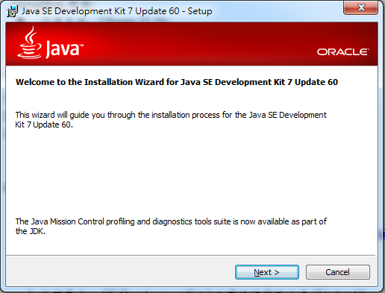

* 1. 選擇完整的安裝功能與安裝路徑並執行安裝，此處是程式預設路徑。

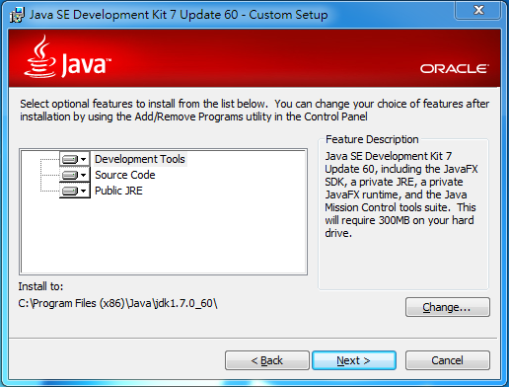

* 1. 選擇安裝JRE的路徑，此處是程式預設路徑。

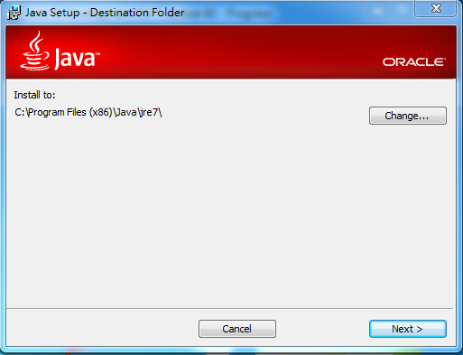

* 1. 安裝完成。

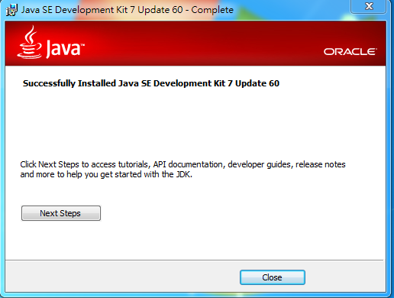

1. 資料庫設置

本系統預設使用MySQL，而database之預設名稱為subproject1(請使用者先行建立此database)，當中一共有三張table，分述如下:

* userinfo：存放使用者相關資料
* rel_gwayuserid：存放使用者授權相關資料
* rel_rolename：存放角色名稱

建立各Table的schema如下:

CREATE TABLE userinfo (

USER_ID varchar (45) NOT NULL,

USER_PASSWORD varchar(45) NOT NULL,

USER_EMAIL varchar(45) NOT NULL,

USER_NAME varchar (45) NOT NULL,

ROLE_ID varchar (45) NOT NULL,

PRIMARY KEY (USER_ID)

);

CREATE TABLE rel_gwayuserid (

id varchar (45) NOT NULL AUTO_INCREMENT,

USER_ID varchar (45) NOT NULL,

GATEWAY_ID varchar(45) NOT NULL,

ROLE_ID varchar (45) NOT NULL,

startime timestamp NOT NULL,

deadline timestamp NOT NULL,

PRIMARY KEY (id, USER_ID, GATEWAY_ID)

);

CREATE TABLE rel _rolename (

ROLE_ID varchar (45) NOT NULL,

ROLE_NAME varchar (45) NOT NULL,

PRIMARY KEY (ROLE_ID)

);

1. 下載 Android studio with the Android SDK for windows(64-bit)並安裝Android SDK
   1. 下載Android studio with the Android SDK for windows(64-bit)。

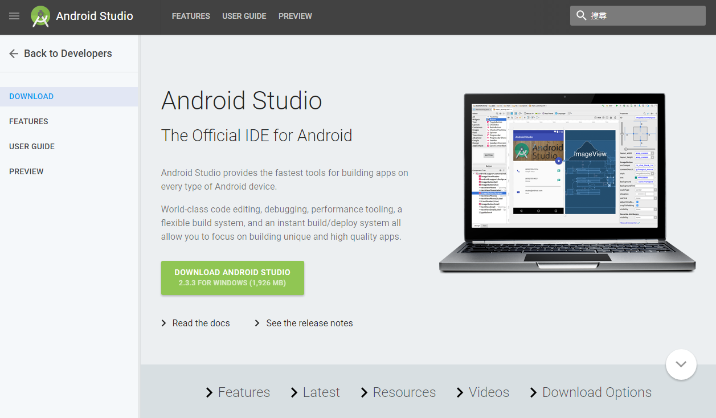

* 1. 勾選已閱讀並同意授權條款後，點選開始下載。

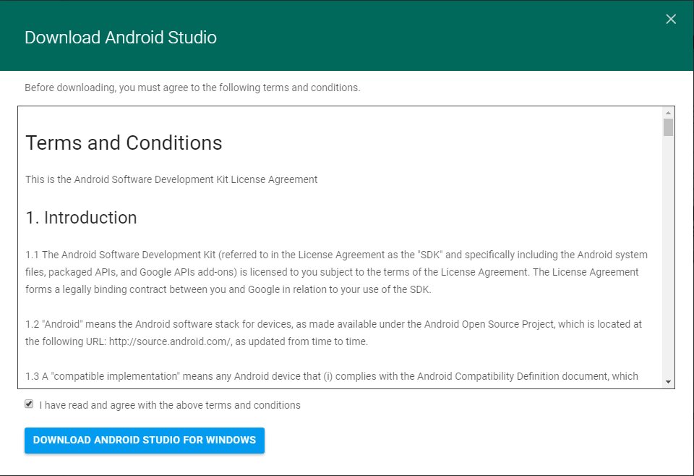

* 1. 到存放目錄下開啟「android-studio-bundle-162.4069837-windows.exe」。

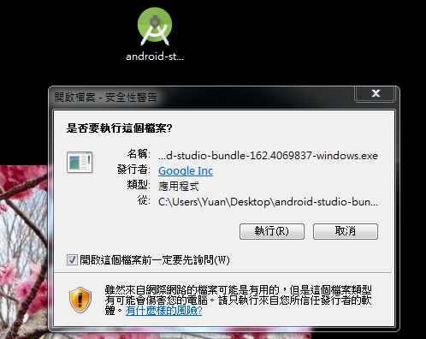

* 1. 設定Android Studio 和 Android SDK的安裝路徑，點擊 Next。

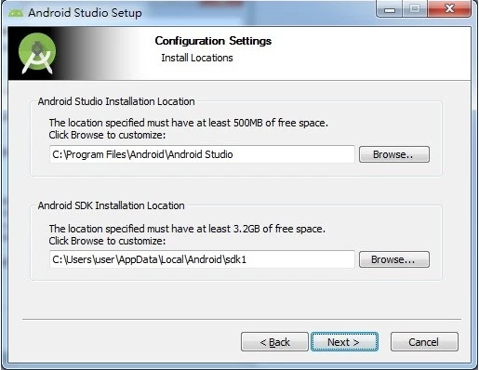

* 1. 勾選 Smart Android Studio ，點擊 Finish 後會直接啟動 Android Studio。

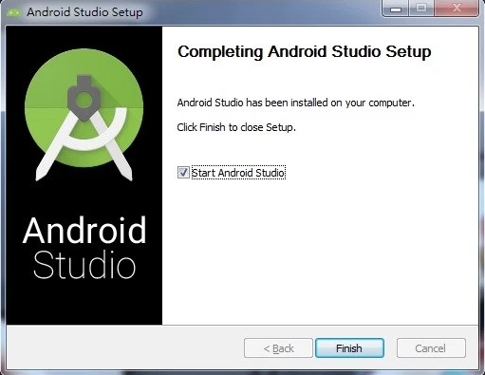

* 1. 看到這個畫面表示，Android Studio 已安裝完成，要開始安裝Android SDK。

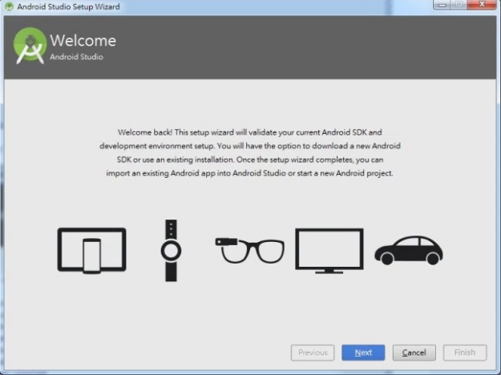

* 1. 安裝類型選擇 Standard，點擊 Next。

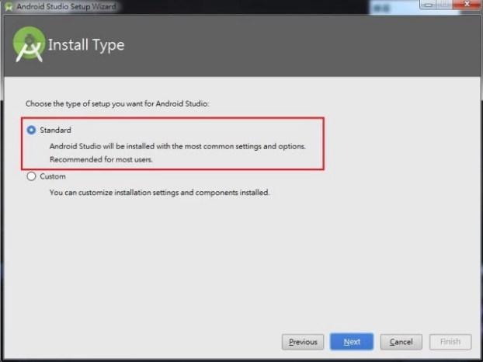

* 1. 自動下載 Android SDK 相關套件，此步驟只會下載最新版。

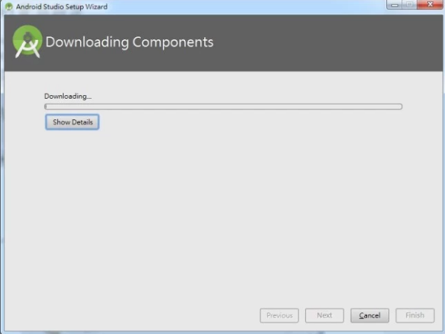

**安裝流程說明**

本計畫開發之工具有權限控管的閘道(Gateway)及使用者透過行動裝置設備使用此服務(行動裝置端)，以下分別對閘道(Gateway)端及行動裝置端的編譯作說明。

* **閘道(Gateway)端安裝步驟及注意事項**

本系統之 Gateway 端應用程式使用Android Studio with the Android SDK for windows(64-bit)為開發環境，其編譯流程包含有(1)匯入專案至Android Studio、(2)在NVIDIA SHIELD TV進行編譯，各流程細節說明如下：

* 1. 在Android Studio 點選「File > Open > 選擇要匯入的專案」。

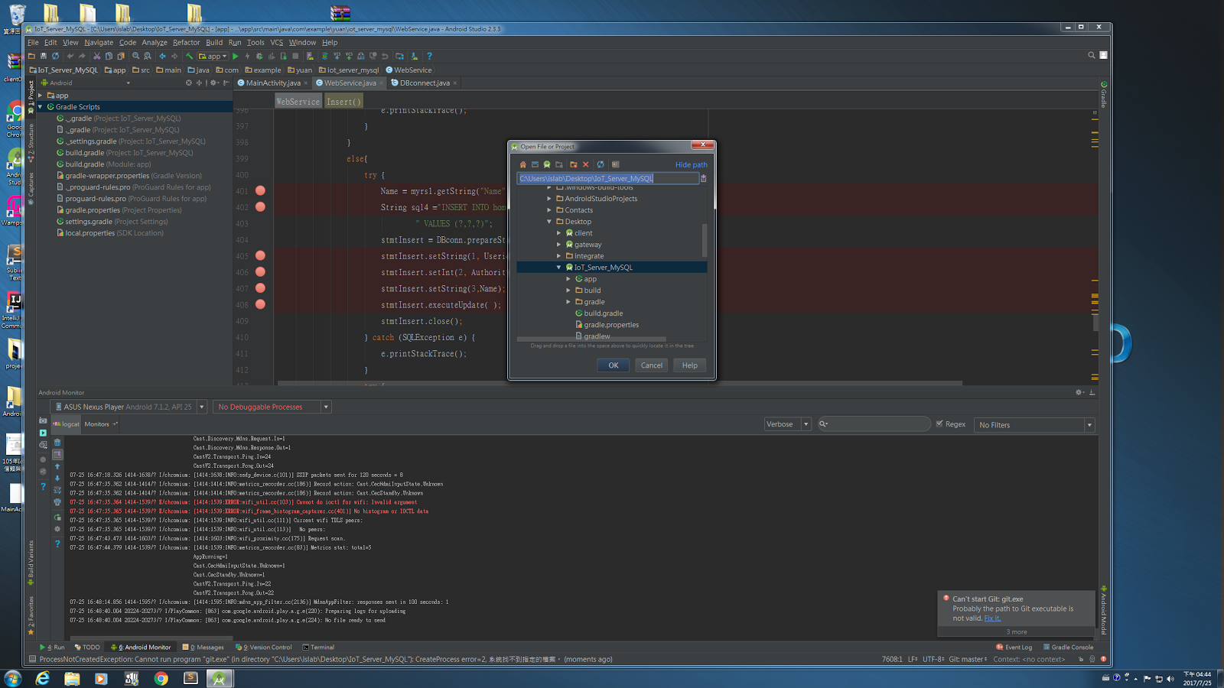

* 1. 在Android Studio 勾選「Tools> Android > Enable ADB Integration」項目。

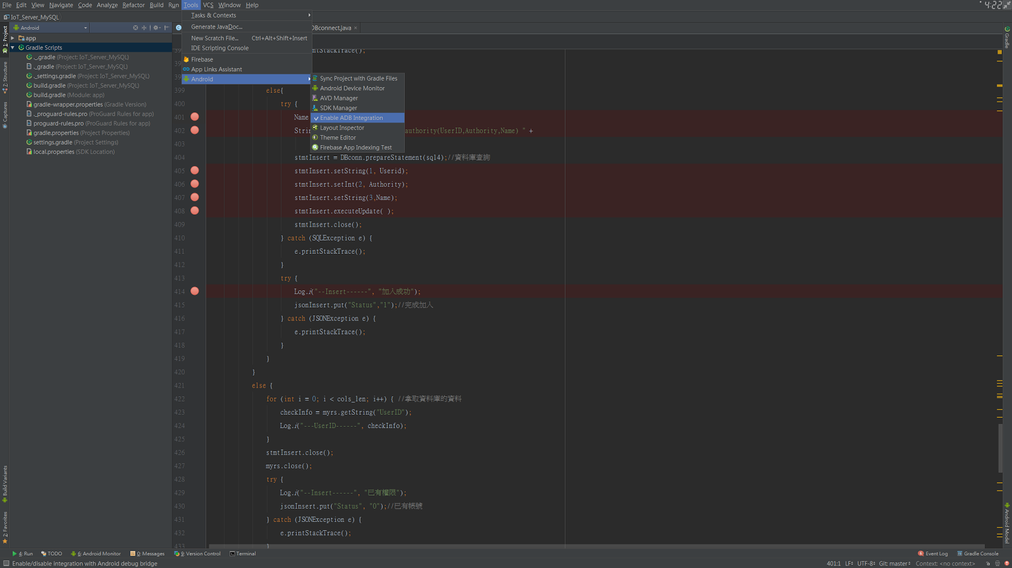

* 1. 在Android Studio 啟動 Nexus Player。

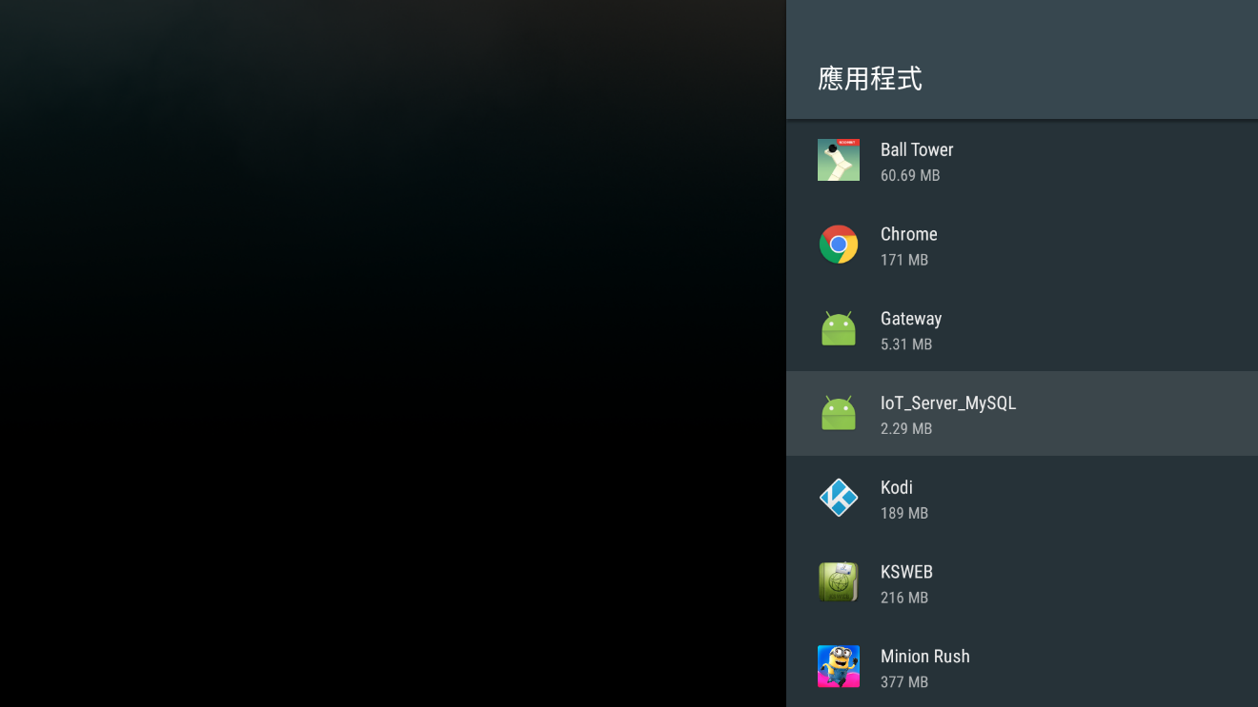

* **行動裝置端編譯步驟及注意事項**

本系統之 Mobile 端應用程式使用Android Studio with the Android SDK for windows(64-bit)為開發環境，其編譯流程包含有(1)匯入專案至Android Studio、 (2)在ASUS ZenFone3進行編譯，各流程細節說明如下：

* 1. 在Android Studio 點選「File > Open > 選擇要匯入的專案」。

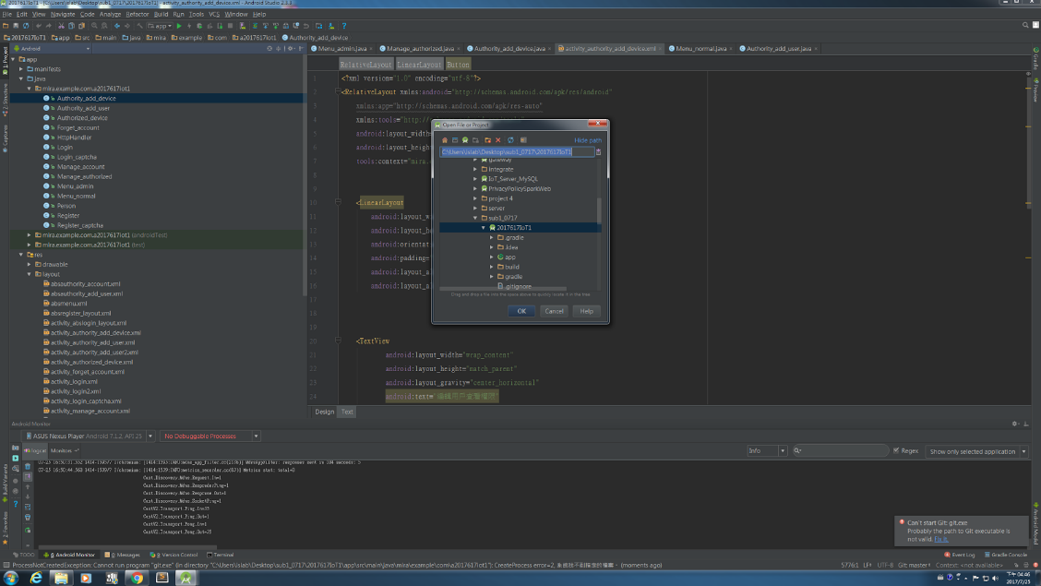

* 1. 在Android Studio 勾選「Tools> Android > Enable ADB Integration」項目。

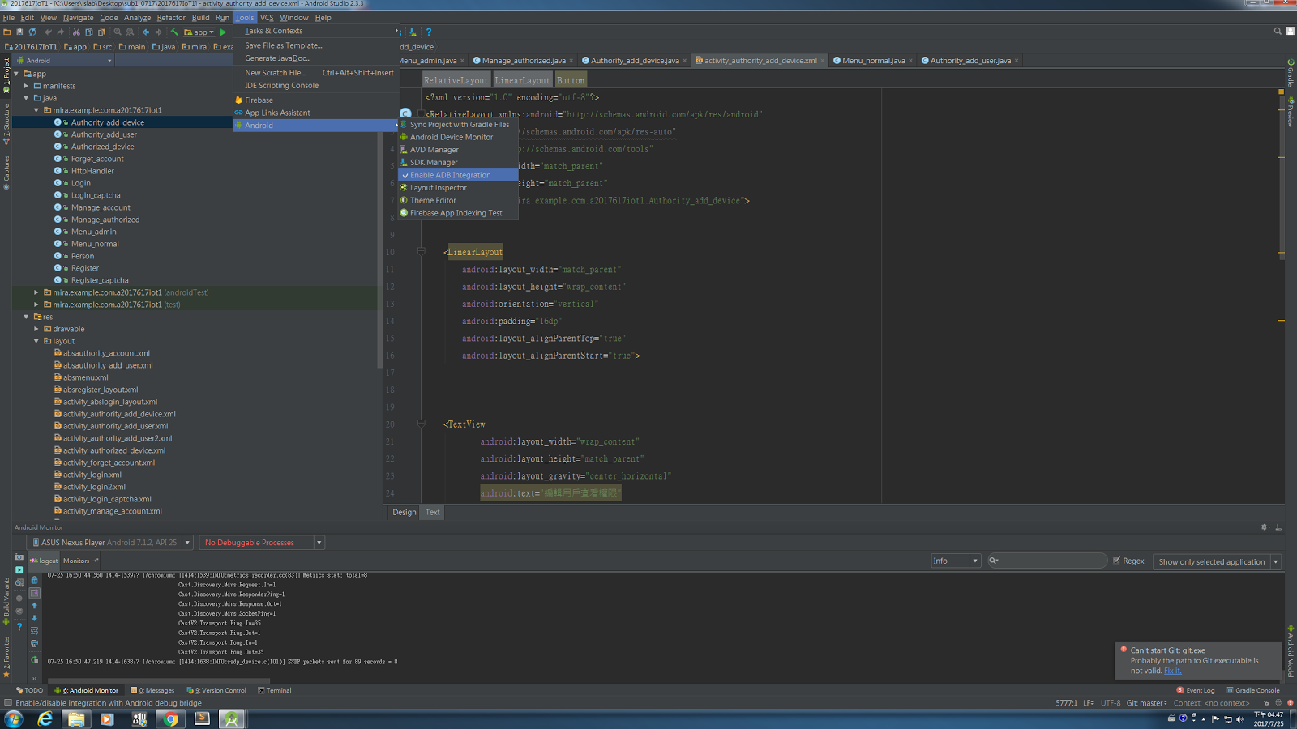

* 1. 在Android Studio 啟動 ASUS ZenFone3。

